**1. ¿Qué secciones identificas dentro del código?**

Logro identificar el HTML, Head y el Body

**2. ¿Puedes determinar, de acuerdo con el resultado, qué función cumple cada**

**sección del sitio?**

Titulo de la pagina cumple con la función de identificar el tema a tratar o el problema a resolver.

Subtitulo, descripción mas larga de la función relacionada al título.

Refuerzo, es un texto que recordara lo que estamos ofreciendo.

Hero Shot / Hero Image, es la imagen o video que busca captar la atención de nuestro publico objetivo.

Beneficios o bullet points, son las afirmaciones que le indicaran al consumidor como nuestro producto resuelve su problema.

El doctype HTML cumple la función de delimitar que este será código HTML y el idioma del contenido.

Head, se usa para definir la información necesaria para configura la pagina a mostrar.

Body, contiene la parte que será visible de la página.

**3. Abre el archivo usando el Bloc de Notas del computador ¿qué diferencias**

**puedes apreciar entre una herramienta y la otra? A tu juicio ¿cuál aplicación**

**brinda mayores beneficios?**

La diferencia entre el visual estudio y el block de notas es muy grande, el block de notas por su parte solo te muestra en palabras lo que estas haciendo, no te informa de errores ni existe la forma de que se agreguen partes del código automáticamente ni anexarlo con extensiones ni nada que te vaya a hacer el construir esta pagina de una forma fácil, mientras que el visual studio si te muestra todo eso y hace que la construcción del código sea mas rápida, también te da la opción de modificar a un modo oscuro de forma que no se canse tanto la vista.

**4. Abre el inspector de Chrome y modifica el background-color del body de la**

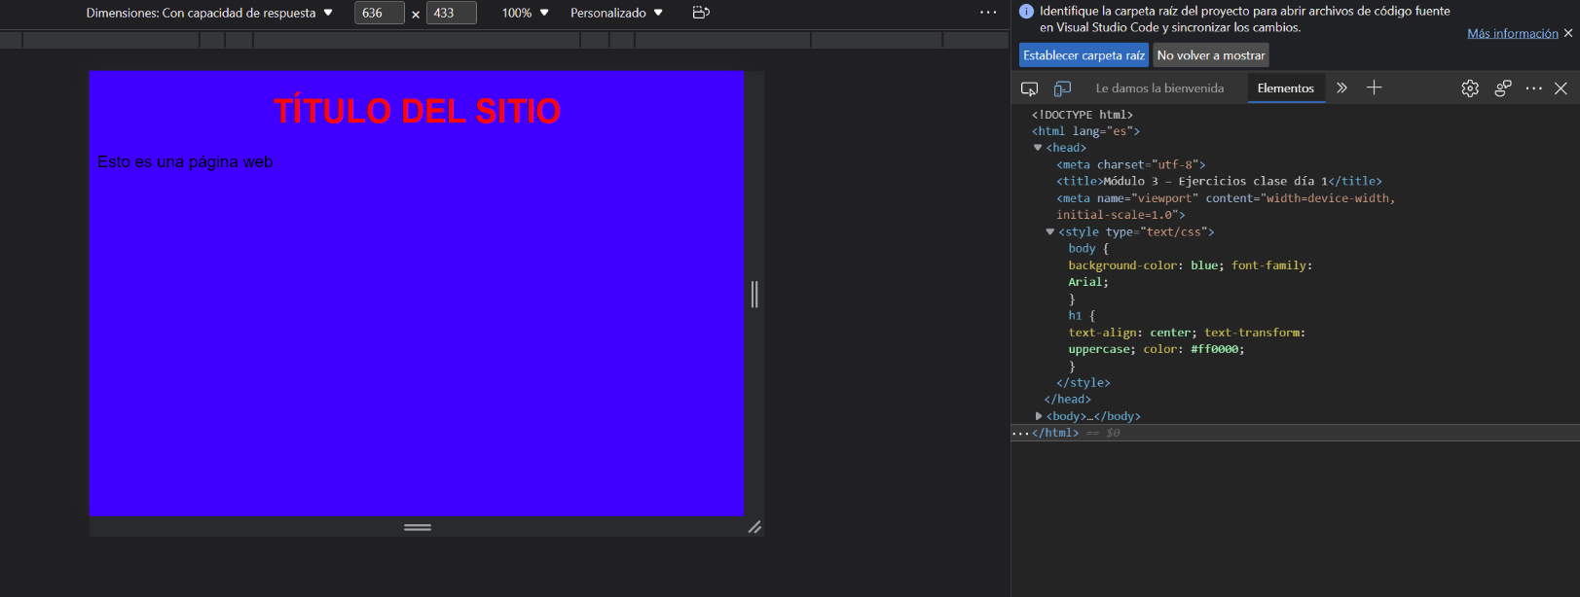**página web, enviado una imagen de la evidencia.**